МУНИЦИПАЛЬНЫЙ ЭТАП
ВСЕРОССИЙСКОЙ ОЛИМПИАДЫ ШКОЛЬНИКОВ
ПО МАТЕМАТИКЕ
2018/2019 уч. г.

11 класс
№1. Решить уравнение $\sin{\frac{πx}{\sqrt{3}}=x^{2}}-2\sqrt{3}x+4$.

№2. Найти многочлен, квадрат которого есть многочлен $x^{4}+2x+ax^{2}+2x+b$, а также найдите a и b.

№3. Доказать, что уравнение $x^{3}-px+1=0,$ где $p>2$ – целое, не имеет рациональных корней.

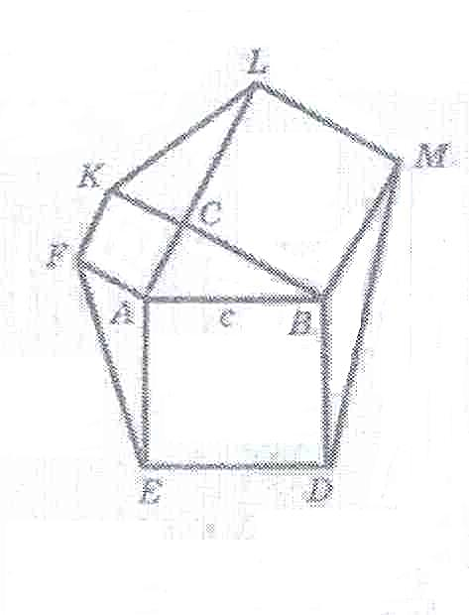
№4. На катетах и гипотенузе прямоугольного треугольника вне его как на сторонах построены квадраты. Свободные вершины каждых двух соседних квадратов соединены отрезком прямой линии. Вычислить площадь полученного шестиугольника (рис.1), если известно, что гипотенуза прямоугольного треугольника равна с, а площадь S.

Рис.1

№5. Сколькими способами можно отобрать несколько фруктов из семи яблок, четырех лимонов и девяти апельсинов? (Мы считаем, что фрукты одного вида неразличимы.)

